中共西昌学院委员会学习贯彻
简报

习近平新时代中国特色社会主义思想主题教育
第17期
主题教育领导小组办公室 2023年6月27日

我校召开2023年第五期党委理论学习中心组(扩大)学习会

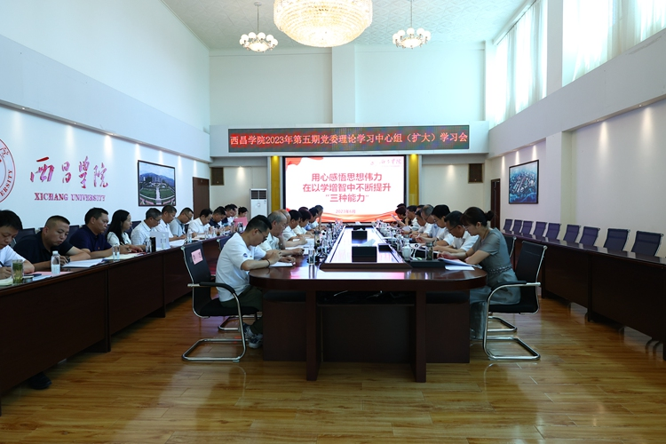
为贯彻执行省委主题教育办公室关于开展理论学习的工作提示，深入学习领会习近平总书记关于以学增智的重要要求，6月27日，我校召开“用心感悟思想伟力，在以学增智中不断提升‘三种能力’”2023年第五期党委理论学习中心组(扩大)学习会。学校党委书记彭正松主持会议并讲话。省委第二十三巡回指导组组长刘青、组员张鸿飞列席指导。全体在家校领导作研讨发言。
会上，认真传达了习近平总书记关于提升政治能力、思维能力、实践能力的重要论述，习近平总书记在中共中央政治局第五次集体学习时的讲话，习近平总书记在内蒙古考察时重要讲话精神、习近平总书记关于推动树立和践行正确政绩观的重要指示精神和关于坚决防止和纠正调查研究不良倾向和中国共产党四川省第十二届委员会第三次全体会议公报。重点学习了关于在主题教育中学习运用“浦江经验”“千万工程”经验案例，扎实开展“用心感悟思想伟力，在以学增智中不断提升‘三种能力’”专题学习研讨。
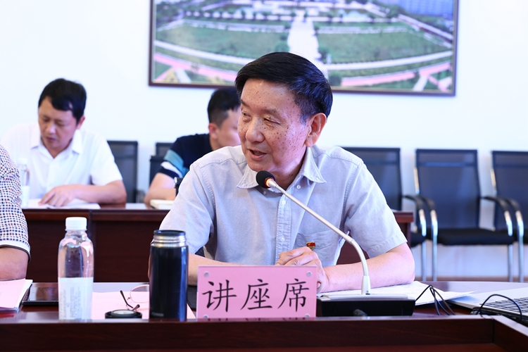
会上，马克思主义学院银龄教师张智勇教授作“以学增智，提升政治能力、思维能力、实践能力”集中辅导。张教授从为什么要强调提升“三种能力”、如何提升“三种能力”两个方面，深刻阐释了提升“三种能力”是学习贯彻习近平新时代中国特色社会主义思想主题教育的内在要求，是加强党员干部队伍建设，提升党员干部队伍素质的客观需要；深入剖析了习近平总书记针对提升“三种能力”提出的明确要求。
就巩固拓展学习成果和推动学校主题教育走深走实，会议要求，全校党员干部要在持续深入学习党的创新理论中不断提升政治能力，既要把意识形态工作摆在重中之重的位置来对待，更要不断增强能力来应对意识形态领域出现的各种问题和风险挑战，做到守土有责、守土尽责；要在持续深入学习党的创新理论中不断提升思维能力，以习近平新时代中国特色社会主义思想为指导，坚持学习掌握蕴含和体现这一思想中的世界观、方法论和贯穿其中的立场观点方法；要在持续深入学习党的创新理论中不断提升实践能力，全面把握习近平新时代中国特色社会主义思想的实践要求，学会调查研究的方法，深入基层，了解真问题，真解决问题，在解决实际问题和矛盾、防范化解重大风险中见行动、求实效。
会议强调，全校党员干部要充分认识习近平总书记重要讲话的重大意义，深刻领悟“以学增智”的丰富内涵，进一步增强用习近平新时代中国特色社会主义思想改造主观世界、增强履职本领、指导推动实践的思想自觉、政治自觉、行动自觉，努力把学习成效转化为思想大解放、能力大提升、作风大转变、工作大落实的生动实践，推动学校事业高质量发展。
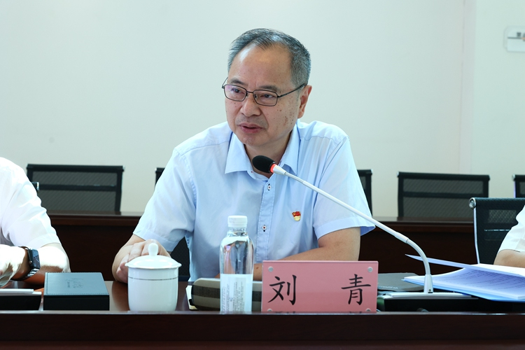
刘青对我校主题教育开展情况给予了充分肯定。他指出，省委主题教育巡回指导组的主要工作职责是吃透中央精神、强化分类指导、聚焦解决问题、压实领导责任，确保主题教育取得实实在在的成效。就如何全面落实“学思想、强党性、重实践、建新功”的总要求，他强调，学校党委要进一步加强理论学习、深化调查研究、重视调研成果交流、聚焦发展问题、及时通报问题整改进展情况、密切关注高校网络舆情。
西昌学院作为凉山州唯一一所省属本科全日制高校，要充分发挥自身学科专业优势，体现责任担当，以服务地方发展为己任,主动对接地方发展需求，围绕“天府第二粮仓”建设、乡村振兴推进、民族地区教育发展等开展主题教育相关工作，因地制宜打造主题教育的特色亮点。
学校党委理论学习中心组成员、党委委员、纪委委员和主题教育办公室相关工作人员参加会议。

报: 省委学习贯彻习近平新时代中国特色社会主义思想主题教育领导小组办公室、省委第二十三巡回指导组
送: 校领导
发: 主题教育各小组、校内各基层党委

